桃園市110學年度推動國民中小學讀報教育
好讀閱讀教學應用教師增能研習實施計畫
- 目的：
協助教師提升學生閱讀理解、分析判斷、關注社會議題等基本素養。
提供教師因應新課綱、跨領域閱讀，提供社會時事、國際教育為主之素材，擴展視野與思考廣度，並豐富學生學習經驗。
協助教師培養學生認識自我、理解周邊、了解世界提供多元素材，期能增進同理思辨與迎向未來之能力。
- 指導單位：桃園市政府教育局
- 主辦單位：聯合報教育事業部、好讀周報
- 承辦學校：
研習時間： 每場計2小時
承辦學校 | 日期 | 時間 | 講師 | 辦理地點 | 辦理教室 | 課程代碼
石門國小 | 9/29 | 13:30~15:30 | 王譽超 | 石門國小 | 大禮堂 | 3136639
青埔國中 | 9/29 | 13:30~15:30 | 吳孟恬 | 青埔國中 | 1F視聽教室 | 3136646
文欣國小 | 10/13 | 13:30~15:30 | 吳孟恬 | 文欣國小 | 待確認 | 3136672
楊梅國中 | 10/20 | 13:30~15:30 | 林雅儀 | 楊梅國中 | 圖書館 | 3136773
- 參加對象：
- 本市各校七八九年級教師請薦派一至兩名教師代表參加，給予研習時數並公假課務派代。
- 本市國小高年級教師請請薦派一名教師代表參加，給予研習時數並公假課務派代。
- 本市公私立國中（含完全中學）有興趣之教師，給予研習時數，公假課務自理自由報名參加。
- 活動流程：
時間 | 流程 | 負責人/主講人
13:00~13:30 | 報到
13:30 – 15:30 | 打開好讀這樣用：教師跨域閱讀零負擔、學生閱讀寫作加分法分享及相關資源運用 | 聯合報好讀周報推廣小組  吳孟恬 經理/王譽超 經理 /林雅儀 副理
15:30~ | 合影‧賦歸
- 報名方式：110年9月10日（星期五）下午4時前逕登入桃園市教師在職研習網（研習代號: 如上）報名並請學校薦派完畢，各場次至多60名，依報名先後順序錄取，額滿為止，各場次全程參與教師將核予進修研習時數2小時之研習證明。
- 本計畫奉核定後實施，修正時亦同。
- 計畫聯絡人：
聯合報教育事業部 好讀周報 吳孟恬小姐
辦公室電話:02-86925588#5073 電子信箱:mengtien.wu@udngroup.com

附件1：
課程表
研習主題 | 打開好讀這樣用：  教師跨域閱讀零負擔、學生閱讀寫作加分法分享及相關資源運用
研習大綱 | ．認識好讀周報設計與教學使用時機  ．相關資源：聯合學苑、東寫西讀紛絲團、教師手冊  ．好讀周報人氣投稿活動介紹:圖擊隊、影音圖擊隊  ．周周更新學習單與萬用學習單教學實例  ．各縣市各校學生操作學習單實際成果
研習簡報 | 簡報示意
 | 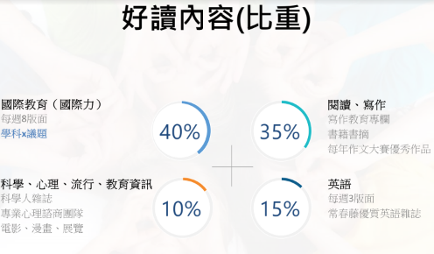
 | 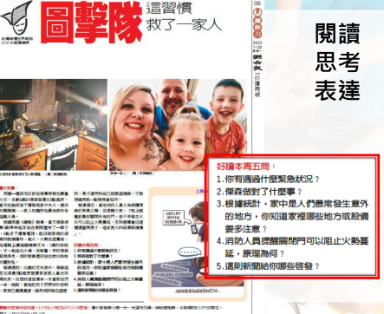
研習簡報 | 簡報示意
 | 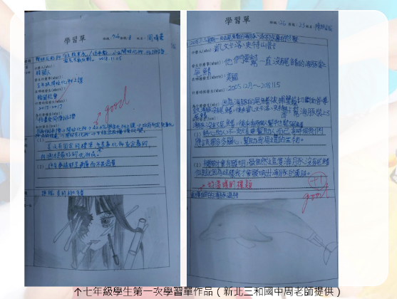
 | 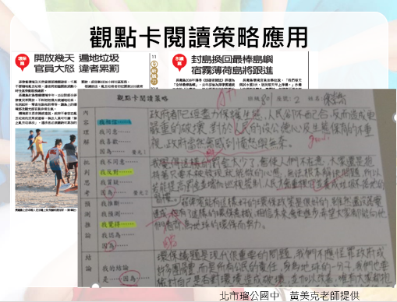

講師群簡介
講師群 | 聯合報好讀周報推廣小組 師資
吳孟恬 | 學歷  國立師範大學資訊教育研究所(肄)  私立輔仁大學中國文學系(畢)  現任：  聯合報教育事業部專案經理  聯合報教育事業部總經理特助  曾任：  聯合線上數位出版部副理(數位閱讀推廣)  聯合報人力資源室人才發展組主任(企業各階、各主題體驗式教育訓練)  聯合報教育事業部創新中心經理、課程研發經理、總經理特助(閱讀寫作推廣)  智慧華語公司企畫經理、教材研發與師訓小組負責人(海外華語文推廣)  階梯數位學苑生涯規劃部課程研發經理(派駐香港)  小魯文化(天衛文化)出版社編輯主任(兒童文學閱讀推廣)  參與九年一貫教科書國語文、生活、社會領域編輯
王譽超 | 學歷：  臺灣大學中國文學系碩士  現任：聯合報教育事業部 教學與教材中心經理  曾任：  1.功文文化事業股份有限公司教務處副課長  2.臺灣大學中文系聲韻學助教
林雅儀 | 學歷：  國立中正大學 傳播系畢  現任：  聯合報教育事業部行銷教育中心副理  - 校園新聞採訪  - 好讀周報專欄策畫，近期包括：補腦算算鍋、領航說書人、讀  家在地學  - 好讀周報及周邊產品策畫與行銷  - 聯合學苑網站策畫與用戶經營活動規畫  - 臉書粉絲團「東寫西讀」小編群成員
聯合報寫作教室講師 | 1.為國內大學語文系所畢業，並有長期寫作教學經驗。  2.寫作教室專業作文師資授課，兼顧品質與穩定。  3.各縣市分享閱讀寫作教學實務辦有好讀周報研習工作坊頗獲好評。
現場照片 | 曾至臺北市、新北市、宜蘭市、新竹市、嘉義市、臺南市、高雄市、花蓮市進行師生培力增能講座獲師生歡迎  除縣市演講外，另也受邀至各校針對全校老師研習。
 | 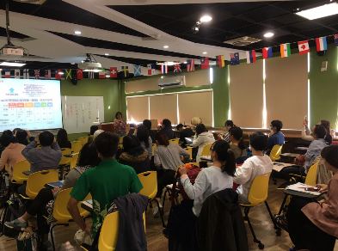
現場照片 | 